www.zonalegal.net

CODIFICACIÓN RES JUNTA POLÍTICA MONETARIA LIBRO PREMILINAR TOMO II

CODIFICACIÓN RES JUNTA POLÍTICA MONETARIA
LIBRO PRELIMINAR TOMO II
Resolución de la Junta de Política Monetaria y
Financiera 385
Registro Oficial Edición Especial 44 de 24-jul.2017
Ultima modificación: 27-jul.-2020
Estado: Reformado

JUNTA DE REGULACIÓN MONETARIA
FINANCIERA

RESOLUCIÓN No. 385-2017-A

CODIFICACIÓN DE RESOLUCIONES
MONETARIAS, FINANCIERAS, DE VALORES
Y SEGUROS

TOMO II

141260 CRÉDITO REDESCUENTO OTRAS
ENTIDADES SISTEMA FINANCIERO
PRIVADO

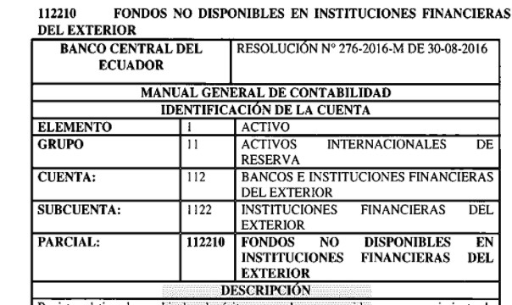
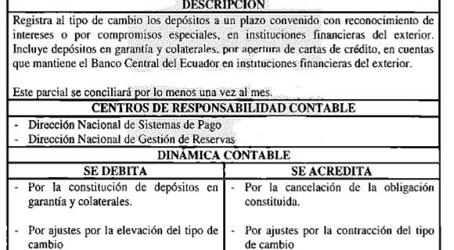
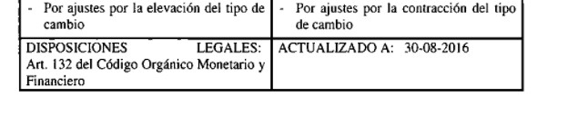
ANEXO 2: PLAN DE CUENTAS BANCO CENTRAL DEL ECUADOR – PASIVOS
Nota: Para leer Anexo, ver Registro Oficial Suplemento 44 de 24 de julio de 2017.

Nota: Anexo reformado por Artículos 1 y 2 de
Resolución de la Junta de Política Monetaria y
Financiera No. 564, publicada en Registro Oficial Suplemento 823 de 27 de Julio del 2020 . Para leer reforma, ver Registro Oficial Suplemento 823 de 27 de julio de 2020, página 6.

1

